Desde: https://www.edu.xunta.gal/centros/iesteis/desenvolvementodeaplicacionsweb

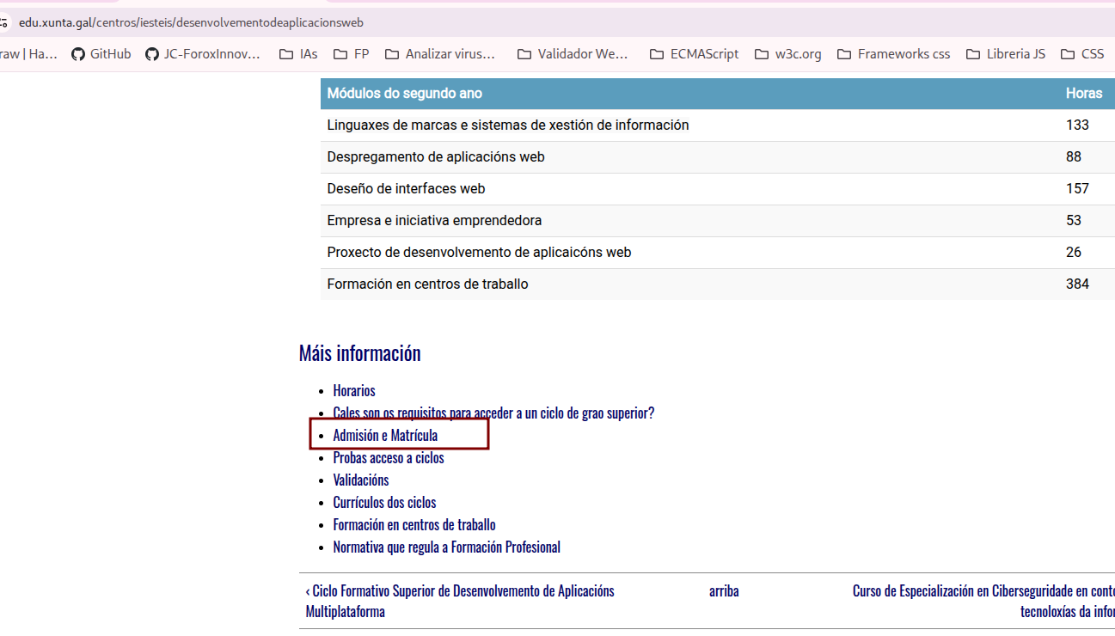

Conseguí añadir a mis solicitudes de admisión la FP Desarrollo de Aplicaciones Web en régimen ordinario en el IES Teis.

Necesito añadir solicitud:

+ FP Desarrollo de Aplicaciones Web IES Rodeira en régimen modular a Distancia
+ FP Desarrollo de Aplicaciones Web IES Teis en régimen dual

